**机器人领域有哪些必读的书籍或论文？**

最近在看相关论文和书籍，希望各位机器人领域同仁来讨论下！

关注者

3,280

被浏览

145,346

他们也关注了该问题蔡世勋机器人孔博博

已关注写回答

​邀请回答

​1 条评论

​分享

​举报

​

17 个回答

默认排序​

[李淼robot](https://www.zhihu.com/people/li-miao-8-1)

[李淼robot](https://www.zhihu.com/people/li-miao-8-1)

[​](https://www.zhihu.com/question/48509984)

[机器人](https://www.zhihu.com/people/li-miao-8-1/creations/19551273) 话题的优秀回答者

272 人赞同了该回答

机器人领域必读的书籍还是不是那么多的，我只能说说自2007年以来，我看过的一部分机器人书籍或者paper，只能局限在机器人操作与抓取领域，并且偏学术领域。

按照时间先后顺序：

（1）《机器人技术基础》， 熊有伦 主编；

推荐指数： \*\*\*

特点：短小精悍

使用方法：配合使用Craig的《机器人学》， Paul的《机器人操作手：数学、编程与控制》，蔡自兴的《机器人学》。这些书都有些历史了，简单的看一下，可以了解那个年代机器人的知识是怎么回事。

<img src="https://pic3.zhimg.com/6a085f9ba5a1d43412448dd316fe4b86\_b.png" data-rawwidth="451" data-rawheight="520" class="origin\_image zh-lightbox-thumb" width="451" data-original="https://pic3.zhimg.com/6a085f9ba5a1d43412448dd316fe4b86\_r.jpg">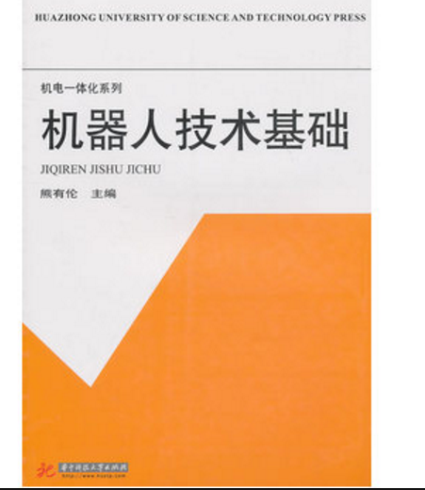<img src="https://pic2.zhimg.com/7103199088f2a3d19788a3afccd2e529\_b.png" data-rawwidth="323" data-rawheight="479" class="content\_image" width="323">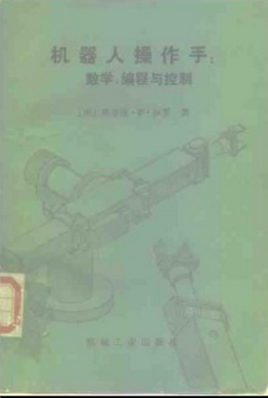

（2） Jorge Angeles的《[Fundamentals of robotic mechanical systems](https://link.zhihu.com/?target=https%3A//scholar.google.ch/citations%3Fview_op%3Dview_citation%26hl%3Den%26user%3DOJRwcv8AAAAJ%26citation_for_view%3DOJRwcv8AAAAJ%3Au-x6o8ySG0sC" \t "_blank)》，这个有对应的中文版，东北大学翻译的，如果没有记错。

推荐指数：\*\*\*

特点：推理详实

使用方法：配合使用黄真的《高等空间机构学》，Selig的《Geometric Fundamentals of Robotics》。

<img src="https://pic4.zhimg.com/f6ca38859634e49b1270c6b38dbeb84b\_b.png" data-rawwidth="233" data-rawheight="347" class="content\_image" width="233">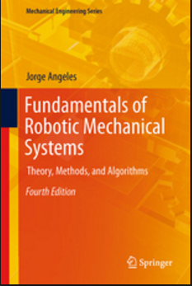

（3）Matt Mason的《Mechanics of Robotic Manipulation》

推荐指数：\*\*\*\*

特点：大巧不工

使用方法：配合使用Matt Mason早期paper以及他和Salisbury合作的《Robot hands and the mechanics of manipulation》，以及Mark Cutkosky的博士论文《Robotic grasping and fine manipulation》

<img src="https://pic4.zhimg.com/c915a9d8ae7594cdc68c39cf0f8d6bdb\_b.png" data-rawwidth="700" data-rawheight="905" class="origin\_image zh-lightbox-thumb" width="700" data-original="https://pic4.zhimg.com/c915a9d8ae7594cdc68c39cf0f8d6bdb\_r.jpg">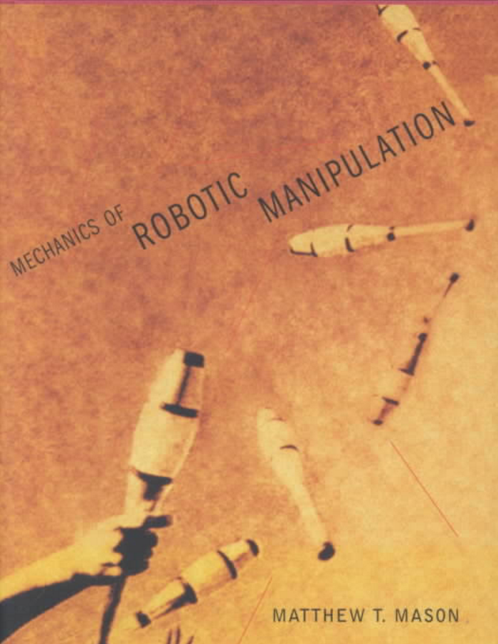

（4）Richard M. Murray等人的《A Mathematical Introduction to

Robotic Manipulation》([http://www.cds.caltech.edu/~murray/books/MLS/pdf/mls94-complete.pdf](https://link.zhihu.com/?target=http%3A//www.cds.caltech.edu/%7Emurray/books/MLS/pdf/mls94-complete.pdf))，这本书前后看了不少于10遍。初看比较晦涩难懂，语言不是很流畅的感觉，特别是中文版本。

推荐指数：\*\*\*\*\*

特点：优美

使用方法：此书是整个80年代，90年代早期机器人操作与抓取领域集大成之作。数学优美，论证严谨。反复阅读此书及书中的所有参考文献，这本书的参考文献很大一部分是作者的paper，其他的文献也基本是各个领域的经典之作，参考文献一共就100多个。我当时着重补习了基本的动力学《Analytical Dynamics of Discrete Systems》。

<img src="https://pic1.zhimg.com/bb861c0c9e18bada449428777cf92b00\_b.png" data-rawwidth="365" data-rawheight="573" class="content\_image" width="365">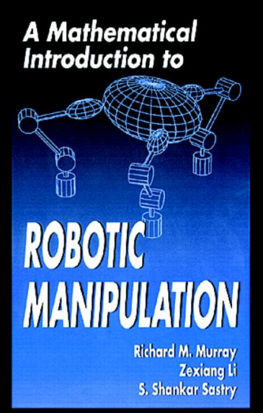

（5）Mark Spong 的《robot modeling and control》，这本书也反复看了很多遍。 推荐指数：\*\*\*\*\* 特点：简单直接 使用特点：旅行长途飞行的必备读物，当小说看。看了前面的所有文献，再反过来看这本书，就相当的简单明了。但是这本书也会在很多细节上处理很好，比如关于DH参数的介绍，为什么DH参数只需要四个参数。

（6) Siciliano的《Robotics，Modelling, Planning and Control》， 这个显然是奔着教科书的目的去的。 推荐指数：\*\*\*\*\* 特点：系统完整 使用方法：手边参考读物，这本书基本是做研究或者工作的一个基本参考读物了，可以配合《Robotics handbook》使用。

（7）paper， 带着批判的眼光阅读大量的paper，做大量的笔记（记录在一个专门的地方，纸质，文字都可以），（ICRA，IROS， RSS， TRO，IJRR，RAS，AR等等)。 刚看了下自己硬盘上的paper文件夹（包含部分文章代码），共21GB。 推荐指数：\*\*\*\*\* 特点：及时&可追踪 使用方法：长期坚持。或者找几个朋友分工，读几篇然后用半个小时讲给另外的人听。讲完之后再相互攻击这个paper。 机器人操作方面的基本知识不是那么多，但是要同时增加深度和广度，其实也不容易。经典的书籍还是多读几遍，有能力最好都编程实现一次（这是我没有做的事情）。

就这么多了。

[编辑于 2017-06-28](https://www.zhihu.com/question/39461335/answer/105136277)

​赞同 272​​33 条评论

​分享

​收藏​感谢

​

收起​

[韩峰涛](https://www.zhihu.com/people/leon-tao-94)

[韩峰涛](https://www.zhihu.com/people/leon-tao-94)

[​](https://www.zhihu.com/question/48509984)

[机器人](https://www.zhihu.com/people/leon-tao-94/creations/19551273) 话题的优秀回答者

468 人赞同了该回答

主要在工业机器人/机械臂领域，写一些本领域个人认为非常好的偏向总体概述和控制方向的资料，欢迎各位随时补充。  
  
综述类：  
  
综述类书籍的章节和内容设计偏向于教材，范围广，深度较浅，内容差别不大，看透1~2本即可。

《机器人学导论》 John J Craig著，贠超 等译。综合类入门教材，从最基本的坐标变换讲起，内容涉及正/逆运动学、静力变换、操作臂动力学、轨迹规划、机械设计、控制等。

《Robotics, vision and control fundamental algorithms in MATLAB》著名的Matlab 机器人工具箱Robotics Toolbox作者Peter Corke编写的机器人入门教材，书中的实例很多，都使用机器人工具箱编写，配合Matlab可以随看随试。

PS：该工具箱不仅包含工业机器人的内容，还包括移动机器人，视觉等很多相关模块，并且配有非常详细互动式Demo。上面提到的《机器人学导论》Matlab编程习题部分就要求使用该工具箱来完成。有感兴趣的同学可以到主页上去下载使用：[http://www.petercorke.com/Robotics\_Toolbox.html](https://link.zhihu.com/?target=http%3A//www.petercorke.com/Robotics_Toolbox.html" \t "_blank)  
<img src="https://pic3.zhimg.com/fae15bb2b8804dd9ed9006077959c87a\_b.png" data-rawwidth="1165" data-rawheight="508" class="origin\_image zh-lightbox-thumb" width="1165" data-original="https://pic3.zhimg.com/fae15bb2b8804dd9ed9006077959c87a\_r.jpg">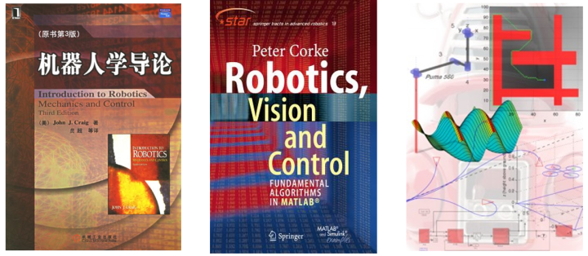  
机器人控制：

《Robotics Modelling, Planning and Control》深入讲解机器人的建模，轨迹规划，运动控制，推荐。

《Rigid Body Dynamics Algorithms》Roy Featurestone著，主要讲刚体的动力学建模，github上也有不少相关的代码可以参考。

《Impedance Control：An Approach to Manipulation Part1~Part3》Neville Hogan的阻抗控制三部曲，学习柔顺控制的必读论文。

《机器人操作的数学导论》港科大李泽湘教授参与编写的一本经典书籍，从数学的角度系统地介绍了机器人操作的运动学、动力学、控制及运动规划内容，主要包含旋量理论、指数积建模，机器人动力学等内容，推荐数学好同学读一读。

《Robot Control Overview: An Industrial Perspective》以ABB机器人控制器的历史和功能为例，介绍了工业机器人控制器的发展和未来展望，推荐阅读。

<img src="https://pic2.zhimg.com/e6bb3093de5cfaae74b5566afce6ecd1\_b.png" data-rawwidth="1082" data-rawheight="488" class="origin\_image zh-lightbox-thumb" width="1082" data-original="https://pic2.zhimg.com/e6bb3093de5cfaae74b5566afce6ecd1\_r.jpg">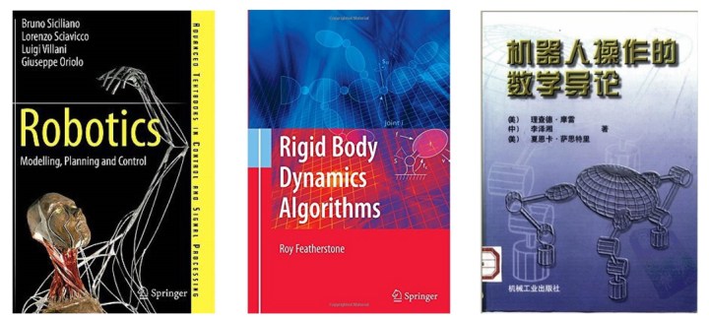  
百科全书类：

《Handbook of Robotics》Springer版，机器人学的百科全书，有中译版，但市场上已经买不到了，大图书馆应该会有，用于资料查阅很不错。

还有一本日本机器人学会编写的《机器人技术手册》，也属于百科全书类型的，有兴趣的可以找一找。

<img src="https://pic1.zhimg.com/0fb13ab5647e67c2eb0396a7e7d0c004\_b.png" data-rawwidth="861" data-rawheight="477" class="origin\_image zh-lightbox-thumb" width="861" data-original="https://pic1.zhimg.com/0fb13ab5647e67c2eb0396a7e7d0c004\_r.jpg">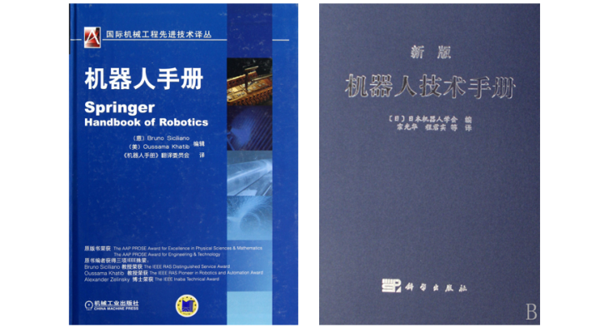  
  
公开课：  
推荐斯坦福大学的机器人学，可以在网易公开课观看[斯坦福大学公开课：机器人学](https://link.zhihu.com/?target=http%3A//open.163.com/movie/2008/11/3/J/M6TN5NEEU_M6TN61B3J.html)，偏重于讲机器的控制，主讲人是oussama Khatib教授，机器人领域的大拿，Springer版的机器人手册他是编者之一。  
  
安全规范：  
  
最近人机协作机器人很火，cobots最重要的一个特性就是安全，了解主要的安全规范也很必要。

《ISO 10218-1 2011 Robots and Robotic devices - Safety requirements for industrial robots - Part1 Robots》

《ISO 10218-1 2011 Robots and Robotic devices - Safety requirements for industrial robots - Part2 Robot Systems and integration》

最新版的通用工业机器人安全规范，对机器人的控制器，机械本体，集成应用，工具，工件等各方面安全要求做了详细说明。  
还有《ISO/TS 15066 Robots and Robotic Devices - Collaborate Robots》  
  
开源项目：

OROCOS，强大的开源工业机器人控制平台，有非常详细的文档，同时该项目的参与者基于OROCOS撰写了大量的高质量论文。网址：[The Orocos Project](https://link.zhihu.com/?target=http%3A//www.orocos.org/" \t "_blank)

ROS-Industrial，ROS里专门针对工业机器人的包，提供里一个完整的框架，可以和市面上多款商业机器人通信并进行控制，logo很有意思~ 网址：[ROS-Industrial](https://link.zhihu.com/?target=http%3A//rosindustrial.org/" \t "_blank)

ROS入门的话，推荐《A Gentle Introduction to ROS》 JasonM. O’Kane 著，写的非常清晰易懂，读过的ROS教程中写的最好的。

欢迎关注：  
[OnionBots - 知乎专栏](https://zhuanlan.zhihu.com/onionbots)  
  
我们的公众号：

[http://weixin.qq.com/r/LEWHnzHE0GyvrXX89xA\_](https://link.zhihu.com/?target=http%3A//weixin.qq.com/r/LEWHnzHE0GyvrXX89xA_) (二维码自动识别)

[编辑于 2016-07-07](https://www.zhihu.com/question/39461335/answer/81528044)

​赞同 468​​32 条评论

​分享

​收藏​感谢

​

收起​

[达开](https://www.zhihu.com/people/da-kai-21-14)

[达开](https://www.zhihu.com/people/da-kai-21-14)

研究移动机械臂的研究僧

167 人赞同了该回答

本人机器人专业研究生，马上毕业。在另一个问题我回答了同样的问题，现在摘抄到此供大家参考。[你读过哪些机器人、无人机、自动控制等方面的，让你眼前一亮的论文？ - 知乎](https://www.zhihu.com/question/37899693/answer/152101048)

我推荐几本机器人领域非常优秀的图书以及获取这些图书的途径（免费），另外配套的视频资料也会相应介绍。

1. Springer handbook of robotics[M]. Springer, 2016.

机器人领域的Bible。这本书涵盖了机器人领域的所有方面，以及最新进展。这对于了解机器人领域、选取研究方向有莫大的帮助。每一章都可以作为最权威的综述文章来读，因为作者都是该领域最权威的研究学者。但是价格不菲！！如果你还在上学，那么赶紧上图书馆下载下来吧，立马可以赚23681欧元，欧元！！

机器人学：

2. Craig J J. Introduction to robotics: mechanics and control[M]. Upper Saddle River: Pearson Prentice Hall, 2005.

这本书是我学机器人的入门书籍，非常基本，不过知识点有点偏老。中国机器人专业的著名教材蔡自兴蔡老的《机器人学》就是以这个为蓝本的（我怎么知道的？因为有些插图是一样的。。。）。另外斯坦福著名教授Khatib的公开课是以这本书为教材的（对公开课感兴趣的可以移步网易公开课：[斯坦福大学公开课：机器人学\_全16集\_网易公开课](https://link.zhihu.com/?target=http%3A//open.163.com/special/opencourse/robotics.html" \t "_blank)）。Khatib是个牛人啊，Handbook of robotics就是他跟另一个大牛领衔主编的。这本书你上Google上查是有PDF版本的，上不了Google？面壁思过去。不过也可以上百度碰碰运气。

3. "Modern Robotics: Mechanics, Planning, and Control," Kevin M. Lynch and Frank C. Park, Cambridge University Press, 2017

这本，书如其名，采用了非常多比较“新”的技术，比如将大家都用的D-H运动学建模方法打入冷宫，采用了一种更加方便的建模方法，指数坐标法。利用指数坐标法，你可以一边看着机器人一边就可以把机器人（仅串联机器人）的正运动学以及微分运动学写出来，不需要复杂的坐标系，不需要复杂的矩阵运算。这是这本书的非常大的亮点。该书作者之一Park教授也有公开课（感兴趣的请移步：[Robot Mechanics and Control, Part I](https://link.zhihu.com/?target=https%3A//www.edx.org/course/robot-mechanics-control-part-i-snux-snu446-345-1x" \t "_blank)），非常推荐这个公开课，茅舍顿开！！！！这本书要17年中旬才出版。（那我是怎么知道的呢？16年在韩国参加IROS时偶遇了Park教授，还激动地去搭讪了，然后聊了聊，他跟我说到了这本书，你可以在这里找到这本书的免费版：[Modern Robotics - Northwestern Mechatronics Wiki](https://link.zhihu.com/?target=http%3A//hades.mech.northwestern.edu/index.php/Modern_Robotics) ，绝对福利）。edX用的YouTube托管的视频，先去中国的edX学堂在线看下有没有这课程。若没有我也不知道要怎么办！

移动机器人：

4. Siegwart R, Nourbakhsh I R, Scaramuzza D. Introduction to autonomous mobile robots[M]. MIT press, 2011.

该书介绍移动移动机器人最最基本的知识，非常易懂，用的非常简单的英语，读起来非常流畅。该书也有公开课（[AMRx Course Info | edX](https://link.zhihu.com/?target=https%3A//courses.edx.org/courses/course-v1%3AETHx%2BAMRx%2B1T2015/info)）。同样还是在edX上。电子版可以Google到，而且edX课程主页上也是有这个的电子版的，只是不能下载。

5. Thrun S, Burgard W, Fox D. Probabilistic robotics[M]. MIT press, 2005.

这本书直接改变了我对于机器人的认识，或者说对世界的认识。这本书介绍了另一种观测、理解世界的方式。万物皆随机！！！受益匪浅。ROS中navigation模块中的大部分算法这本书都有介绍，值得一读。Google it！

然后说一下体会：

先看图书再看论文，或者刚开始的时候以图书为主！！这是我的经验教训吧。刚开始读研时，我是以读论文入手的，但是一看到理论部分就蒙菜了，完全不知道在说什么。而且如果想通过论文来建立起对机器人领域理论的总体框架完全不可能，因为水论文太多。所以看了很多论文等于没看。作为过来人，建议从这些大牛的著作开始，你可以马上建立起整体的框架，并且对于具体的知识点讲得非常透彻（我也看了很多中文图书，没有这种感觉，我觉得原因在于中文图书都讲究用精简的语言概括，而外文图书在解释一个知识点的时候真的是不厌其烦，所以外文图书都非常厚。。但是读起来完全没有吃力的感觉。），当你读了相关图书，学了基础知识，并且有了整体的框架，你再去看论文，事半功倍！！甚至有些论文你只需要看摘要就知道论文是怎么实现的，然后再看一下实验结果就知道论文有没有参考价值。

[发布于 2017-04-25](https://www.zhihu.com/question/39461335/answer/160668421)

​赞同 167​​70 条评论

​分享

​收藏​感谢

​

收起​

[April Lee](https://www.zhihu.com/people/Lee-April-53-57)

[April Lee](https://www.zhihu.com/people/Lee-April-53-57)

36 人赞同了该回答

补充：  
《Spring Handbook of Robotics》出第二版了。增加了不少最新的进展情况。预计10月份市场上才能开始有售。因为导师是编辑之一，所以先拿到一本，正在紧张扫描中。。。。。（2227页的大部头，一天扫50页也够我扫40多天了，抱歉因为版权问题不能跟大家分享扫描版了。有钱的尽快买，书要新鲜的读）。个人认为这本书适合初入门者看，因为这本书门类齐全，对机器人涉及到的方方面面的东西从不同层面都做了介绍。看完会对整个机器人领域有个宏观的图景。但要是具体到某一个领域的技术，还是要深入去读相关的论文。不过，看这本书的reference会有一个指导性的参考。  
&lt;img src="https://pic3.zhimg.com/902a0b52aca53eda656d16bc3f4ff7fa\_b.jpg" data-rawwidth="638" data-rawheight="867" class="origin\_image zh-lightbox-thumb" width="638" data-original="https://pic3.zhimg.com/902a0b52aca53eda656d16bc3f4ff7fa\_r.jpg"&gt;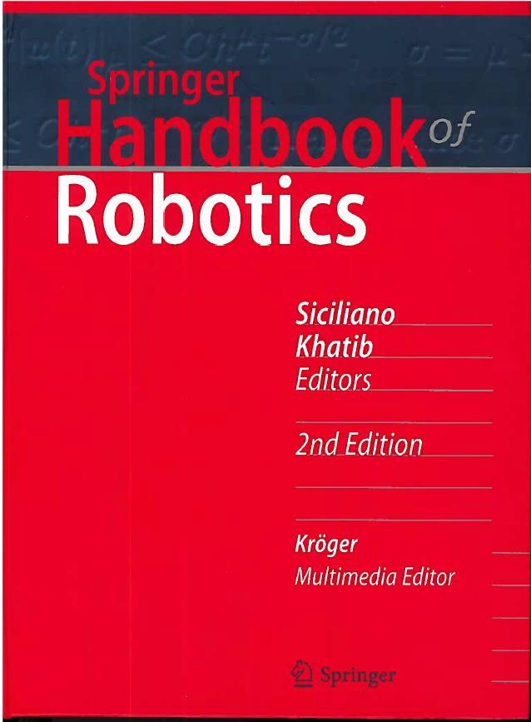放一下部分目录：  
&lt;img src="https://pic2.zhimg.com/eb097e569409dbf619606c4d257af15d\_b.jpg" data-rawwidth="701" data-rawheight="838" class="origin\_image zh-lightbox-thumb" width="701" data-original="https://pic2.zhimg.com/eb097e569409dbf619606c4d257af15d\_r.jpg"&gt;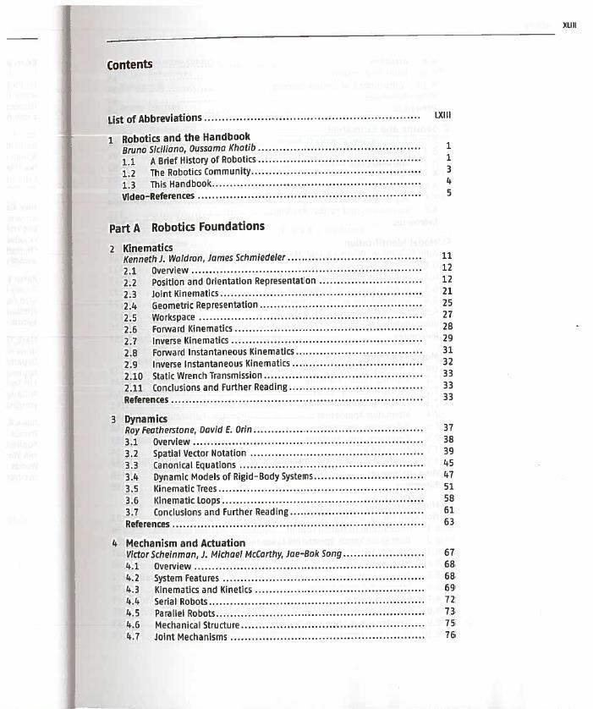&lt;img src="https://pic1.zhimg.com/ad3820b83a56ce87381014ee1b3289c8\_b.jpg" data-rawwidth="643" data-rawheight="854" class="origin\_image zh-lightbox-thumb" width="643" data-original="https://pic1.zhimg.com/ad3820b83a56ce87381014ee1b3289c8\_r.jpg"&gt;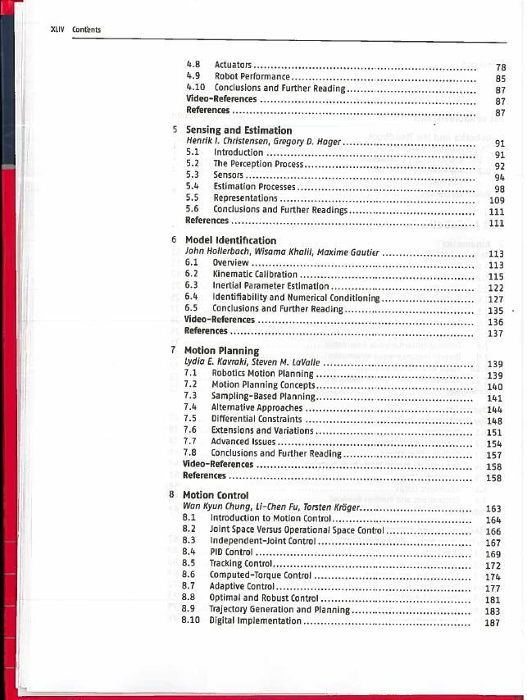&lt;img src="https://pic3.zhimg.com/cb1fcb549659d8e4b435e0357f51c3ce\_b.jpg" data-rawwidth="696" data-rawheight="840" class="origin\_image zh-lightbox-thumb" width="696" data-original="https://pic3.zhimg.com/cb1fcb549659d8e4b435e0357f51c3ce\_r.jpg"&gt;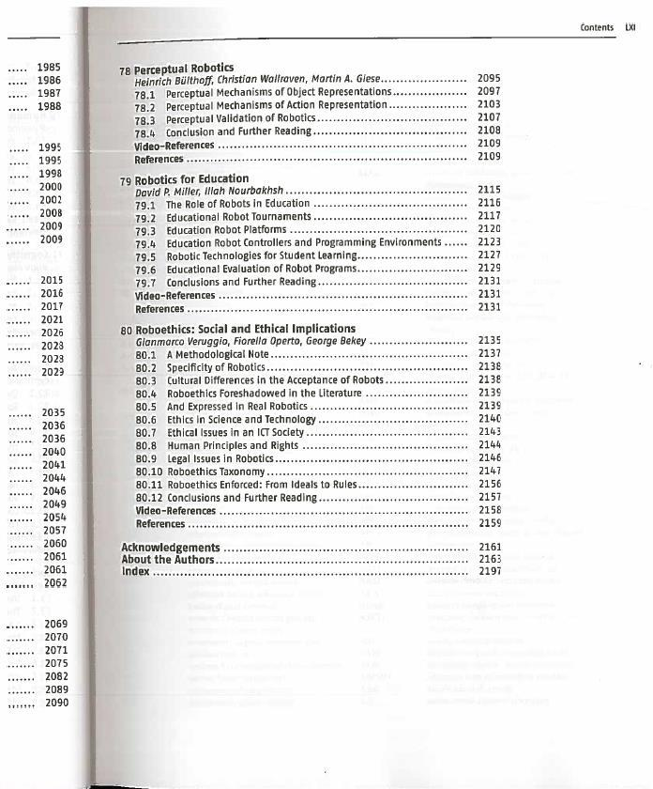

------------------------------------------------------------------------------------------------------------------  
机器人领域的书还是很多的。但有些书还是很经典必读的。我只就我自己读过的一些书做一下推荐。  
首先就操作臂而言：  
1. J. J. Craig, <Introduction to Robotics——Mechanics and Control>. 这本书其他人也都提到了。真的是很经典的一本书，这是我们课程选用的教材，很适合初入机器人领域的人读。会给你一个机器人的基本概念，了解研究机器人都存在哪些问题。这本书我读了很多遍，尤其是第二章的notation，基本上是研究任何机器人都会用到的。私以为这本书不要看中文版的，要看英文版的。中文版有很多错误，我们都整理过一个《订正表》（虽然英文版也有）。  
这本书是用DH模型对机器人建模的。  
2. Richard M. Murray, Zexiang Li, <A Mathmatical Introduction to Robotic Manipulation>. 这本书是港科大李泽湘老师的大作。这本书是用旋量理论对机器人建模的，私以为旋量才是表征机器人最通用的方法，DH模型只针对串联操作臂有效，具有很大的局限性。但是要了解旋量，必须先有一些数学方面的先导知识，主要是Lie Group and Lie Algebra; 而Lie Group and Lie Algebra的先导只是微分流行和群论等。最近正在研究Lie Group。感觉这就是个大坑，补不完的知识漏洞。  
3. 戴建生，《机构学与机器人学的几何基础与旋量代数》。这也是讲旋量的。但是感觉这本书读起来没那么流畅。数学基础不佳的最好先从李泽湘老师那本书开始，再来看这本书。  
4. Roland Siegwart, Illah R. Nourbakhsh, <Introduction to Autonomous Mobile Robots>. 这本书就主要是讲移动机器人了。想要走移动机器人方向的可以参考这本书。  
5. Peter Corke, <Robotics, Vision and Control——Fundamental Algorithms in Matlab>. 这本书是非常全面的一本书，而且感觉讲的也很浅显。另外看名字也知道，这里面讲到了如何用matlab实现算法。对于想一边学一边动手的，很适合。  
6. Richard Hartley and Andrew Zisserman, <Multiple View Geometry in Computer vision>. 严格说这本书不是讲机器人的，而是讲视觉的。想做机器人视觉的，这本书必看。是圣经中的圣经。机器人领域的问题，基本上归为三大类：感知、控制、执行。我国外老板是做perception的。他的名言是“Perception is the King of Robotics”.  
7. Sebastian Thrun, Wolfram Burgard and Dieter Fox, <Probabilistic Robotics>. 用概率论的角度讲机器人。提供很不一样的视角。其实任何问题都可以看做是一个概率问题。只不过是用什么概率模型的问题。

就先这些吧。其实彻读了一两本书之后，其他的读起来就快了。一通万通。另外，就是多读论文，因为教科书只是建立起来对这个领域的基本概念，但能写进教科书的东西都是已经二十年前的东西了。所以要了解最新的问题还是要读论文，尤其最新的是会议论文。主要推荐：ICRA， IROS， ROBIO，CASE。 杂志有TRO， T-ASE. 2016年又有一个通讯RA-L.

[编辑于 2016-09-21](https://www.zhihu.com/question/39461335/answer/105158321)

​赞同 36​​33 条评论

​分享

​收藏​感谢

​

收起​

[小心假设](https://www.zhihu.com/people/jiashe)

[小心假设](https://www.zhihu.com/people/jiashe)

[​](https://www.zhihu.com/question/48509984)

[自动控制](https://www.zhihu.com/people/jiashe/creations/19589888)、[机器人](https://www.zhihu.com/people/jiashe/creations/19551273)、[控制理论](https://www.zhihu.com/people/jiashe/creations/19803111) 话题的优秀回答者

21 人赞同了该回答

Probabilistic Robotics 终于出中文版了：

概率机器人

亚马逊链接：[《概率机器人》 塞巴斯蒂安·特龙, 曹红玉谭志史晓霞【摘要 书评 试读】图书](https://link.zhihu.com/?target=https%3A//www.amazon.cn/%25E6%25A6%2582%25E7%258E%2587%25E6%259C%25BA%25E5%2599%25A8%25E4%25BA%25BA-%25E6%259B%25B9%25E7%25BA%25A2%25E7%258E%2589/dp/B0719C54YB/ref%3Dsr_1_1%3Fie%3DUTF8%26qid%3D1494648408%26sr%3D8-1%26keywords%3D%25E6%25A6%2582%25E7%258E%2587%25E6%259C%25BA%25E5%2599%25A8%25E4%25BA%25BA" \t "_blank)

[编辑于 2017-05-13](https://www.zhihu.com/question/39461335/answer/168791400)

​赞同 21​​6 条评论

​分享

​收藏​感谢

​

[机器熊](https://www.zhihu.com/people/wang-meng-ya-68)

[机器熊](https://www.zhihu.com/people/wang-meng-ya-68)

CMU Robotics

34 人赞同了该回答

推荐 Choset, Howie M., et al. Principles of robot motion: theory, algorithms, and implementation. MIT press, 2005. 我是工作之后开始看这本书的，爱不释手啊，这本书简直是 motion planning 方向的圣经啊。

<img src="https://pic4.zhimg.com/50/v2-908ce174b76dfddd5447563ef014b044\_b.jpg" data-caption="" data-size="normal" data-rawwidth="422" data-rawheight="475" data-default-watermark-src="https://pic4.zhimg.com/50/v2-1284ccada3d3ec3e944ce13d3e8a4862\_b.jpg" class="origin\_image zh-lightbox-thumb" width="422" data-original="https://pic4.zhimg.com/50/v2-908ce174b76dfddd5447563ef014b044\_r.jpg">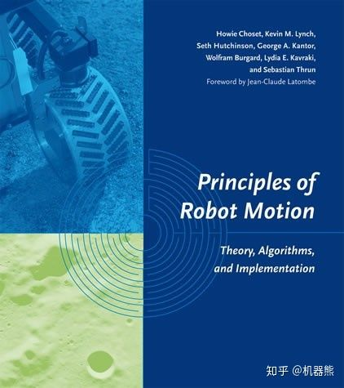

[发布于 2018-10-01](https://www.zhihu.com/question/39461335/answer/501794770)

​赞同 34​​9 条评论

​分享

​收藏​感谢

​

[wade Jane](https://www.zhihu.com/people/wade-jane)

[wade Jane](https://www.zhihu.com/people/wade-jane)

我有一壶酒，不足慰风尘。

221 人赞同了该回答

一、书籍

1.1 必读基础书籍

[1] Probabilistic Robotics

Sebastian THRUN, Wolfram BURGARD, Dieter FOX

中文版：暂时还没有哦

评论：

绝对圣经，

Stanford牛人之作，推荐指数★★★★★★★

链接：[stanford.edu 的页面](https://link.zhihu.com/?target=http%3A//robots.stanford.edu/probabilistic-robotics/fig.pdf" \t "_blank)

[2] Introduction to Robotics-Analysis, systems,applications

Saeed B. Niku

中文版：机器人学导论-分析、系统及应用

评价：本书系统地介绍了机器人的基本组成和工作原理。主要讲了9个方面：机器人基础知识，机器人的运动学，机器人的动力学，机器人在关节空间和直角坐标空间的路径和轨迹规划，机器人的各种驱动装置，如液压和气动装置、直流伺服电机及步进电机等，机器人的各种传感器，机器人视觉系统，机器人的模糊控制方法。推荐指数★★★★★★

[3] Introduction to Robotics: Mechanics and Control, Third Edition（机械臂） JOHN J. CRAIG

中文版：机器人学导论

评价：本书系统讲解了机器人学的理论知识，主要内容包括：机器人操作臂的几何性质、引起操作臂运动的力和力矩、与操作臂机械设计有关的问题和控制方法、机器人编程方法等。推荐指数：★★★★★★

注：陆续补充，希望大家多提提建议

1.2 各方向必读

[1] Digital Image Processing (Second Edition)（图像处理基础） Rafael C. Gonzalez

数字图像处理第二版中文版(冈萨雷斯)

[2] OpenCV 教程-基础篇 (图像处理应用入门)

刘瑞祯

[3] 学习 OpenCV(中文版)(图像处理应用)

Gary Bradski

于仕琪译 出版社：清华大学出版社

[4] Machine learning (机器学习)

Tom M.Mitchell

中文版：机器学习

[5] Introduction to AI Robotics

Robin R. Murphy

中文版：人工智能机器人学导论，杜军平译等

评论：本书分为两大部分，系统介绍了人工智能机器人在感知、导航、路径规划、不确定导航等领域的主要内容。。

链接：[人工智能机器人学导论.pdf\_免费高速下载](https://link.zhihu.com/?target=http%3A//pan.baidu.com/share/link%3Fshareid%3D2816796636%26uk%3D405057460" \t "_blank)

[6] Introductionto Autonomous Mobile Robots

Roland Siegwart

中文版：自主移动机器人导论

评论：提供移动性基本原理的概述，其领域范围跨越机械、电机、传感器、感知和认知。本书着重于移动性本身，对许允的移动机器人，其横穿现实世界环境行走和执行任务（包括运动、传感、定位和运动规划）的机理提出述评，综合了来自运动学、控制理论、信号分析、计算机视觉、信息论、人工智能和概率论这些领域的素材。

1.3 选读书籍

[1] Behavior-Based Robotics

Arkin R.C. R.C.

MIT Press, Cambridge, MA.

[2] Bioinformatics the machine learning approach

Pierre Baldi

张东晖译

生物信息学-机器学习方法

[3] Introduction to robotics: mechanics and control

Craig J. J.

About mechanics and control of manipulators

[4] Automated planning: theory and practice Ghallab M., Nau D.and Traverso P. Amsterdam: Elsevier.

[5] Planning algorithms

LaValle M. S.

Cambridge: Cambridge University Press.

[6] Robotic mapping and exploration

Stachniss C.

Berlin: Springer-Verlag.

[7] Fundamentals of Robotics Mechanical Systems

Jorge Angeles

宋伟刚译 中文版：机器人机械系统原理理论、方法和算法

[8] 室内移动式服务机器人的感知、定位于控制 徐德, 邹伟.

北京: 科学出版社.

[9] 机器人技术手册

日本机器人学会，宗光华译

1.4 本人现在看的书籍

<img src="https://pic2.zhimg.com/50/0dbd533b0d9476b4779f842ab4f3e62f\_b.jpg" data-rawwidth="175" data-rawheight="253" class="content\_image" width="175">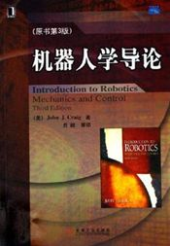<img src="https://pic2.zhimg.com/50/e571d624860ec932ac633cfdf2ae50dc\_b.jpg" data-rawwidth="189" data-rawheight="261" class="content\_image" width="189">

<img src="https://pic4.zhimg.com/50/03ea02313376663438578c3827abdc41\_b.jpg" data-rawwidth="188" data-rawheight="261" class="content\_image" width="188">

<img src="https://pic4.zhimg.com/50/0d0bce6ead6e9ae05c1c63ee23536211\_b.jpg" data-rawwidth="227" data-rawheight="356" class="content\_image" width="227">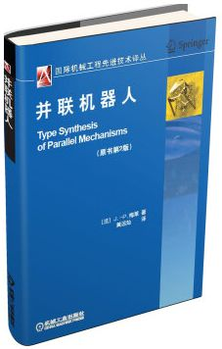

熊院士的书质量挺好的，本人主要偏向于控制，所以第三本觉得还是很不错！第四本写的比较全，内容较新颖，博士和小硕写论文的时候可以好好看看！！！

补充（论文）：

[10] Impedance Control: An Approach to Manipulation:

Part 1-Theory,Part II-Implementation ,Part III-Applications

Nevine Hagan

TransactIons of the ASME

3篇论文下载地址在我的回复里面 [机器人关节空间阻抗控制律是基于什么样的思想得到的？ 为什么跟机器人关节PD控制的数学模型一毛一样？ - 机器人](https://www.zhihu.com/question/31321289)

[11] New Approach to Linear Filtering and Prediction Problems

Kalman, R. E. A

Transactions of the ASME - Journal of Basic Engineering Vol. 82: pp. 35-45 (1960)

论文地址 [unc.edu 的页面](https://link.zhihu.com/?target=https%3A//www.cs.unc.edu/%7Ewelch/kalman/media/pdf/Kalman1960.pdf)

相关链接 [wikipedia.org 的页面](https://link.zhihu.com/?target=https%3A//zh.wikipedia.org/wiki/%25E5%258D%25A1%25E5%25B0%2594%25E6%259B%25BC%25E6%25BB%25A4%25E6%25B3%25A2) 可以参考下面的参考资料

备注：2016/3/15 应各位知友再更本文“期刊”部分！！！

二、期刊

2.1 一类国际期刊

1. INTERNATIONAL JOURNAL OF ROBOTICS RESEARCH 美国

Bimonthly

ISSN: 0278-3649

1. Science Citation Index

2. Science Citation Index Expanded

2. IEEE TRANSACTIONS ON ROBOTICS 美国

Bimonthly

ISSN: 1552-3098

1. Science Citation Index

2. Science Citation Index Expanded

3. JOURNAL OF FIELD ROBOTICS 美国

Monthly

ISSN: 1556-4959

1. Science Citation Index Expanded

4. IEEE ROBOTICS & AUTOMATION MAGAZINE 美国

Quarterly

ISSN: 1070-9932

1. Science Citation Index Expanded

5. AUTONOMOUS ROBOTS 荷兰

Bimonthly

ISSN: 0929-5593

1. Science Citation Index

2. Science Citation Index Expanded

6. ROBOTICS AND COMPUTER-INTEGRATED MANUFACTURING 英国

Bimonthly

ISSN: 0736-5845

1. Science Citation Index Expanded

7. FRONTIERS IN NEUROROBOTICS(0) ISSN: 1662-5218

8. ADVANCED ROBOTICS 荷兰

Bimonthly

ISSN: 0169-1864

1. Science Citation Index Expanded

9. INDUSTRIAL ROBOT-AN INTERNATIONAL JOURNAL 英国

Bimonthly

ISSN: 0143-991X

1. Science Citation Index Expanded

10. ROBOTICA 英国

Bimonthly

ISSN: 0263-5747

1. Science Citation Index Expanded

11. ROBOTICS AND AUTONOMOUS SYSTEMS 荷兰

Monthly

ISSN: 0921-8890

1. Science Citation Index Expanded

12. JOURNAL OF INTELLIGENT & ROBOTIC SYSTEMS 荷兰

Monthly

ISSN: 0921-0296

1. Science Citation Index Expanded

13. INTERNATIONAL JOURNAL OF ROBOTICS & AUTOMATION 加拿大

Quarterly

ISSN: 0826-8185

1. Science Citation Index Expanded

2.2 二类国际期刊

1. BIOINSPIRATION & BIOMIMETICS 英国

Quarterly

ISSN: 1748-3182

1. Science Citation Index Expanded

2. INTERNATIONAL JOURNAL OF HUMANOID ROBOTICS 新加坡

Quarterly

ISSN: 0219-8436

1. Science Citation Index Expanded

3. REVISTA IBEROAMERICANA DE AUTOMATICA E INFORMATICA INDUSTRIAL

西班牙

Quarterly

ISSN: 1697-7912

1. Science Citation Index Expanded

详情和整理如下：

<img src="https://pic2.zhimg.com/50/fcb5dc1d4999a30ba008280edc1421ba\_b.jpg" data-rawwidth="791" data-rawheight="638" class="origin\_image zh-lightbox-thumb" width="791" data-original="https://pic2.zhimg.com/50/fcb5dc1d4999a30ba008280edc1421ba\_r.jpg">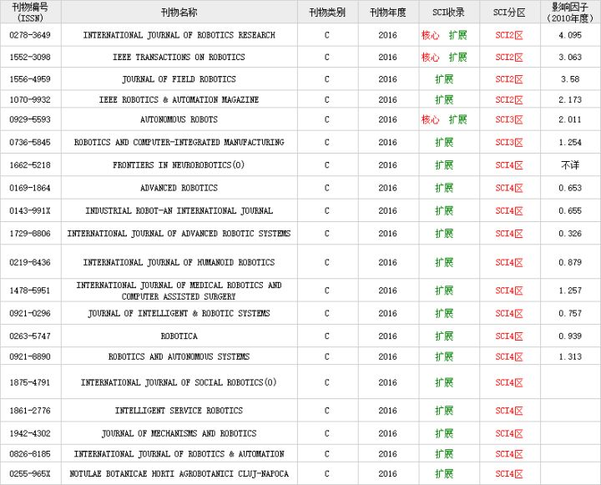

备注：（以上数据真实权威有效！！！来自于本校管理系统！！！但是由于本校系统中不支持影响因子，所以增加一部分外校查询的10年度影响因子数据，影响因子部分仅作参考！！！）各位可以去看看自己图书馆或者管理系统看看有没有“期刊评价”这种选项，进去选SCI库，以关键字“robot”或者“robotic”搜一下就基本都出来了。本图片中影响因子数据来自于

[38.232.84 的页面](https://link.zhihu.com/?target=http%3A//202.38.232.84/evaluation/jcr_search.php%3Fpage%3D1%26key%3Drobot)

<img src="https://pic4.zhimg.com/50/1be9f98abc2cfbe8dec11db4b9defdd4\_b.jpg" data-rawwidth="537" data-rawheight="600" class="origin\_image zh-lightbox-thumb" width="537" data-original="https://pic4.zhimg.com/50/1be9f98abc2cfbe8dec11db4b9defdd4\_r.jpg">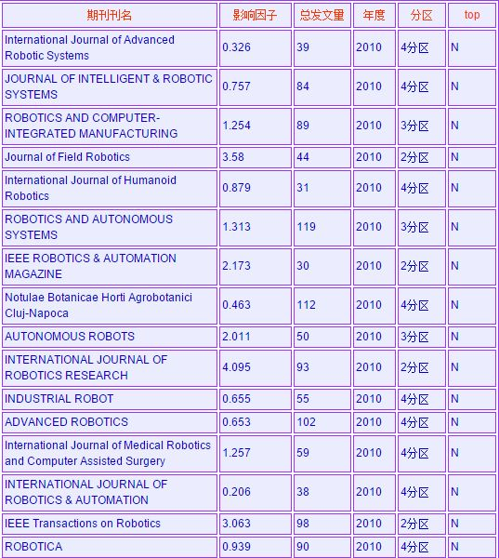

2.3 国内期刊

1. 机器人 主办单位：中国科学院沈阳自动化研究所

2. 自动化学报 主办单位：中国科学院自动化研究所

3．中国图形图像学报 主办单位：中国科学院遥感应用研究所

3. 计算机学报 主办单位：中国科学院计算技术研究所

4. 软件学报 主办单位：中国科学院软件研究所

5. 中国科学 主办单位：中国科学院

三、国际会议(未曾核实，请有识之士更正)

(1) ICRA：IEEE International Conference on Robotics and Automation，即 IEEE 机 器人和自动化国际会议，由 IEEE Robotics and Automation Society (RAS,机器人和自 动化学会)主办，该领域规模（千人以上）和影响力最大的顶级国际会议，2011 年在 上海举办过一次。ICRA 每年都设立一个主题（Theme），例如"Better Robots, Better life" 2011，"Robots and Automation: Innovation for Tomorrow's Needs." 2012。另外， ICRA 附带有一个精彩的展览，例如：ICRA2012 上露面的包括全球第一个宇航机器 人 Robonaut、当今最先进的医疗机器人 Davinc。ICRA 一般每年 9 月截止收稿，来 年 5 月中上旬举行会议，全 EI 光盘版收录。近年收稿情况：2011 年，收稿约 2000 余，录用约 980，录用率约 49%；2012 年，收稿 2032 篇，录用 818 篇，录用率 40.25%， 为历年最低。ICRA2013、2014 将分别在 Karlsruhe, Germany 和中国香港举行。

(2)IROS：IEEE\RSJ International Conference on Intelligent Robots and Systems，即 IEEE\RSJ 智能机器人与系统国际会议，主要由 IEEE RAS，RSJ（the Robotics Society of Japan）等五个协会发起，规模（千人左右）和影响力仅次于 ICRA 的顶级国际会 议。IROS 始于 1988 年、日本，曾在中国举办过两次：2006 年北京和 2010 年台湾。 与 ICRA 一样，IROS 一般也有主题并附带一个机器人展览。一般每年 3 月截止收稿， 同年 10 月中旬举行会议，全 EI 光盘版收录。近两年收稿情况不详，但录用率大概 在 30-50%之间。IROS2013、2014 将分别在日本东京和美国芝加哥举行。

(3) ROBIO: IEEE International Conference on Robotics and Biomimetics，即 IEEE 机器 人学和仿生学国际会议，同样是 IEEE RAS 门下的系列会议之一。规模（数百）与 影响力次于前两者，截至 2011 年已成功举办了 8 届。ROBIO 目前实力比前两者是 差些，但它是该领域华人区着力打造的品牌国际会议！也正因此，ROBIO 经常光临 中国。一般每年 7 月中旬截止收稿，同年 12 月初举行会议，一般也是全 EI 光盘版 收录。

以上“三大”基本可作为机器人领域国际会议的第一阵容。本领域的研究生应该瞄准 它们，特别是 ICRA 和 IROS。虽然每年的 Call for paper 都会有各自的 Scope，但 都大同小异，基本上与机器人相关的所有 Topic 都可以投稿。这三大盛会，出席的 专家、杂志编委、各大世界名校的学生最多。国外大学对三大会议的认可度很高： 教授们会自豪地把发表在上面的文章放到自己的 CV 里，名校研究生的博士论文后 面我们称之为“已发表论文”一栏可能就只有这些会议的论文。

(4)AIM：IEEE\ASME International Conference on Advanced Intelligent Mechatronics， 即 IEEE\ASME 先进智能机电一体化国际会议。由 IEEE RAS，IEEE IES（Industrial Electronics Society）和 DSCD (ASME Dynamic Systems and Control Division)主办， 到 2011 年已成功举办了 10 届。一般 1 月中旬截稿，同年 7 月初举行会议。

(5) ICMA：IEEE International Conference on Mechatronics and Automation，即 IEEE 机 械电子自动化国际会议。IEEE RAS 主办，生于中国（2004 年，成都），基本长于中国，但也出过国门（加拿大和日本）。所以相对而言，ICMA 是比较中国化的国际会 议，ICMA2013 将在日本高松举行。

(6) Humanoid: IEEE International Conference on Humanoid Robots，即 IEEE 仿人机器 人国际会议，仍然由 IEEE RAS 主办。Humaniods2012 是第 12 届年会，将于 11 月 29 日至 12 月 1 日在日本大阪举行。

以上三个 会议可看 做第二阵 容，规模 大概在 2~5 百人左右（大概 ICMA>AIM>Humanoid），影响力可能 AIM>=Humanoid>ICMA，一般情况下都会 是 EI 光盘版收录。虽然 AIM 和 ICMA 名字上突出机电一体化，但实际上与机器人 相关的 Topic 几乎都可以投稿。顾名思义，Humanoid 相对比较专，着重于仿人方 面，包括上肢（Robotic Hand \ Manipulation \ Grasp Planning...）、下肢(Walking \ Obstacle-negotiating...)、人的神情等等。

[编辑于 2017-03-06](https://www.zhihu.com/question/39461335/answer/81429295)

​赞同 221​​41 条评论

​分享

​收藏​感谢

​

收起​

[Top Liu](https://www.zhihu.com/people/liu-top)

[Top Liu](https://www.zhihu.com/people/liu-top)

设计会飞的和会跑的机器人

88 人赞同了该回答

先来一波基础的  
回答已整理至我的 [知乎专栏](https://zhuanlan.zhihu.com/p/23540238?refer=learn-robotics) 《开始学习机器人》  
------------------------------------------------------------------------------------------------------

有零基础的童鞋让我推荐一些入门的书，本想把网盘几百本机器人电子书甩给他了事，但又一想这其实是很不负责任的做法。在这个知识爆炸的时代，每年国内出版图书都上百万种了，已经不是“有没有”的问题了，而是人生苦短，该看哪本的问题了。

所以，我力所能及、尽可能少、循序渐进地推荐几本我看过认为不错的书吧！

有时间上传网盘，附上部分图书英文版电子书。

1.基础知识

<img src="https://pic2.zhimg.com/v2-4a14b668bdb255af2cbeb978cec62a11\_b.jpg" data-rawwidth="306" data-rawheight="432" class="content\_image" width="306">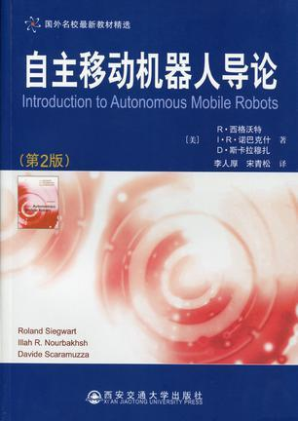

[《自主移动机器人导论（第二版）》](https://link.zhihu.com/?target=https%3A//book.douban.com/subject/24749878/)

电子书：[http://www.robotee.com/EBooks/Introduction\_to\_Autonomous\_Mobile\_Robots.pdf](https://link.zhihu.com/?target=http%3A//www.robotee.com/EBooks/Introduction_to_Autonomous_Mobile_Robots.pdf)

涵盖了移动机器人的关键领域，国外大学用的最多的一本基础教材。缺点是中文版翻译地有些瑕疵。

<img src="https://pic2.zhimg.com/v2-5cda8ec550614bb830e11d426cfc9e69\_b.jpg" data-rawwidth="356" data-rawheight="499" class="content\_image" width="356">

[《机器人学、机器视觉与控制:MATLAB算法基础 》](https://link.zhihu.com/?target=https%3A//www.amazon.cn/%25E6%259C%25BA%25E5%2599%25A8%25E4%25BA%25BA%25E5%25AD%25A6-%25E6%259C%25BA%25E5%2599%25A8%25E8%25A7%2586%25E8%25A7%2589%25E4%25B8%258E%25E6%258E%25A7%25E5%2588%25B6-MATLAB%25E7%25AE%2597%25E6%25B3%2595%25E5%259F%25BA%25E7%25A1%2580-%25E5%25BD%25BC%25E5%25BE%2597%25C2%25B7%25E7%25A7%2591%25E5%2585%258B/dp/B01H4140B2/ref%3Dsr_1_1%3Fie%3DUTF8%26qid%3D1478679377%26sr%3D8-1%26keywords%3DRobotics%252C%2Bvision%2Band%2Bcontrol)

如果有精力还可以看看这本，特点是提供了Vision和Robot的matlab工具箱，便于仿真。

2.编程实践

<img src="https://pic4.zhimg.com/v2-f99a9617431c4a5d3fbd823b60b7b377\_b.jpg" data-rawwidth="318" data-rawheight="417" class="content\_image" width="318">

[《机器人编程实战：控制自主机器人指南》](https://link.zhihu.com/?target=https%3A//book.douban.com/subject/26909868/)

Exbot的李笔峰博士翻译，已基本完工，2017年出版。本书主要关注自主机器人操作和编程。主要介绍自主机器人编程的基本概念，并帮助读者建立机器人编程的思维模式，这个很重要。实例用的控制器是Arduino和Lego NTX

<img src="https://pic4.zhimg.com/v2-a909dcfde386b1672f94aa2c79ea556f\_b.jpg" data-rawwidth="351" data-rawheight="499" class="content\_image" width="351">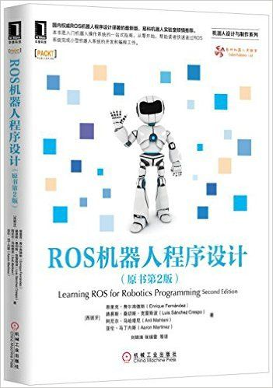

[《ROS机器人程序设计（第二版）》](https://link.zhihu.com/?target=https%3A//www.amazon.cn/ROS%25E6%259C%25BA%25E5%2599%25A8%25E4%25BA%25BA%25E7%25A8%258B%25E5%25BA%258F%25E8%25AE%25BE%25E8%25AE%25A1-%25E6%2581%25A9%25E9%2587%258C%25E5%2585%258B%25C2%25B7%25E8%25B4%25B9%25E5%25B0%2594%25E5%258D%2597%25E5%25BE%25B7%25E6%2596%25AF/dp/B01M4R4J50/ref%3Dsr_1_fkmr0_2%3Fie%3DUTF8%26qid%3D1478679432%26sr%3D8-2-fkmr0%26keywords%3DROS%25E6%259C%25BA%25E5%2599%25A8%25E4%25BA%25BA%25E7%25A8%258B%25E5%25BA%258F%25E8%25AE%25BE%25E8%25AE%25A1%25EF%25BC%2588%25E7%25AC%25AC%25E4%25BA%258C%25E7%2589%2588%25EF%25BC%2589)

Exbot的张瑞雷博士翻译，2016.11新书。如果有条件的话，还是建议先看完《机器人编程实战》掌握基本的设计方法，再进行复杂系统的设计。设计复杂功能的机器人还需要基于机器人操作系统。这本书帮组读者从入门到快速通过ROS系统完成小型机器人系统的开发和编程工作。译者张瑞雷博士已将此书的ROS程序升级为最新的Kinetic版本，并会持续在博客和专栏中发布。

3.编程技巧

编程ROS时，新手往往会对Ubuntu/Linux环境下编程感到崩溃。

<img src="https://pic1.zhimg.com/v2-c2718f880817daae0a196aaa6df80844\_b.jpg" data-rawwidth="380" data-rawheight="499" class="content\_image" width="380">

Linux使用入门：推荐[《鸟哥的私房菜》](https://link.zhihu.com/?target=https%3A//www.amazon.cn/%25E9%25B8%259F%25E5%2593%25A5%25E7%259A%2584Linux%25E7%25A7%2581%25E6%2588%25BF%25E8%258F%259C-%25E5%259F%25BA%25E7%25A1%2580%25E5%25AD%25A6%25E4%25B9%25A0%25E7%25AF%2587-%25E9%25B8%259F%25E5%2593%25A5/dp/B003TJNO98/ref%3Dsr_1_1%3Fs%3Dbooks%26ie%3DUTF8%26qid%3D1478680112%26sr%3D1-1%26keywords%3D%25E9%25B8%259F%25E5%2593%25A5%25E7%259A%2584%25E7%25A7%2581%25E6%2588%25BF%25E8%258F%259C" \t "_blank)

Linux编程：我没有好书推荐，求大神补充，可以参阅下面的网站，另外遇到问题多用搜索引擎。

[中文版：Linux C/C++编程一站式学习](https://link.zhihu.com/?target=http%3A//songjinshan.com/akabook/zh/index.html)

C++：《C++ Primer》和《C Primer》我从2010至今买了好几版了，但基本没看过，实际上是用来当参考书查阅用的。

恩，先搞好这几个吧。

<img src="https://pic3.zhimg.com/v2-6e7df968cb53012660ab8807d607713a\_b.jpg" data-rawwidth="1280" data-rawheight="960" class="origin\_image zh-lightbox-thumb" width="1280" data-original="https://pic3.zhimg.com/v2-6e7df968cb53012660ab8807d607713a\_r.jpg">

[发布于 2016-12-19](https://www.zhihu.com/question/39461335/answer/136727768)

​赞同 88​​17 条评论

​分享

​收藏​感谢

​

收起​

[peter song](https://www.zhihu.com/people/peter_song)

[peter song](https://www.zhihu.com/people/peter_song)

安如初见

2 人赞同了该回答

好多机械臂的，我推荐我看过的移动机器人的

1、书籍内容比较全，但是时效性差点 (先书名再作者)  
国外  
Introduction to Autonomous Mobile Robots .Roland Siegwart  
　　这本很全面很具体，该细致的地方还是很细致的，推荐  
Probabilistic Robotics.Sebastian Thrun  
　　作者是斯坦福的教授，这本书相比上本书更偏重于理论，推荐  
Fundamentals of Kalman Filtering:A Practical Approach .Paul Zarchan   
　　移动机器人需要用传感器吧，这本书应该也用得上  
国内  
《位置环境中的移动机器人自定位技术》 .于金霞  
　　这里面有些很细致的实验数据，看了省得自己折腾，推荐  
《移动机器人系统——建模、估计与控制》 .韩建达  
　　这本算是对上面三本的补充吧。里面讲了些动力学、控制问题，是上面四本书没有的

2、不过主要是看论文  
国内杂志我就看《自动化学报》和《机器人》，两个EI，国外还有IEEE的

原链接：[有哪些值得一读的移动机器人方面的书、博客、论文、专利等？ - peter song 的回答](https://www.zhihu.com/question/29624807/answer/102268463)

[发布于 2016-09-15](https://www.zhihu.com/question/39461335/answer/122158625)

​赞同 2​​添加评论

​分享

​收藏​感谢

​

[尚应志](https://www.zhihu.com/people/shang-ying-zhi-30)

[尚应志](https://www.zhihu.com/people/shang-ying-zhi-30)

研究生 机器人 学渣一个

有一本，机构学与机器人学的几何基础与旋量定理。

买来没咋看，不过确实是一本好书。

[发布于 2018-11-25](https://www.zhihu.com/question/39461335/answer/538971195)

​赞同 ​​添加评论

​分享

​收藏​感谢

​

[郭江龙](https://www.zhihu.com/people/guo-jiang-long-41)

[郭江龙](https://www.zhihu.com/people/guo-jiang-long-41)

Research Associate at Loughborough University

4 人赞同了该回答

[史上最全最新机器人领域期刊总结](https://link.zhihu.com/?target=http%3A//mp.weixin.qq.com/s%3F__biz%3DMzI0ODU1MTU0OA%3D%3D%26mid%3D2247483997%26idx%3D2%26sn%3D91411a3f49e3afac1af2431b22d9b55f%26chksm%3De99e434edee9ca58c3a588d40ab12f3e0b25e45aa59e24359ff89989db510a1ff7767513dc9b%26mpshare%3D1%26scene%3D1%26srcid%3D1012ikBIQFhaU5tS65t31MQH%23rd)  
  
转自闻博全球博士项目分享

[http://weixin.qq.com/r/qjoqMnrEKSdWrT5R92\_4](https://link.zhihu.com/?target=http%3A//weixin.qq.com/r/qjoqMnrEKSdWrT5R92_4) (二维码自动识别)

[发布于 2016-10-11](https://www.zhihu.com/question/39461335/answer/126135234)

​赞同 4​​添加评论

​分享

​收藏​感谢

​

[归鸿](https://www.zhihu.com/people/gui-ke-82)

[归鸿](https://www.zhihu.com/people/gui-ke-82)

知行合一，弘毅致远

4 人赞同了该回答

probabilistic robotics 概率机器人  
multiple view geometry in computer vision 计算机视觉中的多视图几何  
state estimation for robotics-a matrix lie group approach

[发布于 2016-06-09](https://www.zhihu.com/question/39461335/answer/105152227)

​赞同 4​​添加评论

​分享

​收藏​感谢

​

[原野寻踪](https://www.zhihu.com/people/xun-shan-zhe)

[原野寻踪](https://www.zhihu.com/people/xun-shan-zhe)

优秀的机器人SLAM划水员

1 人赞同了该回答

技术上的前面说得很详细了，我来说说思想上的。

1、KK 凯文.凯利的  
《失控》  
比较晦涩，大部头，但思想非常棒  
还有他的新书 《科技想要什么》，这本写得精彩多了，我正在读

2、阿西莫夫机器人系列书籍  
提出机器人三大定律的人

手机码字，有时间想到再补完

[编辑于 2016-02-19](https://www.zhihu.com/question/39461335/answer/87096529)

​赞同 1​​添加评论

​分享

​收藏​感谢

​

[吴坑爹](https://www.zhihu.com/people/wu-keng-die)

[吴坑爹](https://www.zhihu.com/people/wu-keng-die)

解放区的天是蓝蓝的天

1 人赞同了该回答

1. machine learning in computer vision.  
2. multi view geometry in computer vision.  
3. probability robotics.  
4. Applied Mathematics in Integrated Navigation Systems.

概率统计贝叶斯推断和机器学习的基础。  
计算机视觉几何学基础  
传感器数据融合基础

[发布于 2017-01-30](https://www.zhihu.com/question/39461335/answer/143619299)

​赞同 1​​1 条评论

​分享

​收藏​感谢

​

[年少](https://www.zhihu.com/people/yang-guang-shao-nian-4)

[年少](https://www.zhihu.com/people/yang-guang-shao-nian-4)

单线程程序员，中断响应很慢，擅长给大佬递茶，努力成为大佬中...

1 人赞同了该回答

计算机视觉中的多视图几何，概率机器人

[发布于 2016-03-04](https://www.zhihu.com/question/39461335/answer/89328704)

​赞同 1​​添加评论

​分享

​收藏​感谢

​

[王立](https://www.zhihu.com/people/WangLi_ShangHai)

[王立](https://www.zhihu.com/people/WangLi_ShangHai)

技术员

1 人赞同了该回答

不是这方面的专家，只能抖个机灵。

推荐阅读阿西莫夫的《我，机器人》科幻小说集，也许可以给你设计产品的时候提供一些哲学和伦理基础。当然，也可以作为辛苦工作和学习之余的休闲活动。

[发布于 2018-10-15](https://www.zhihu.com/question/39461335/answer/511079607)

​赞同 1​​添加评论

​分享

​收藏​感谢

​

[黄勇](https://www.zhihu.com/people/huang-yong-99-71)

[黄勇](https://www.zhihu.com/people/huang-yong-99-71)

robot control

很有条理性的概述，会慢慢品读所述的内容的……

[发布于 2016-05-21](https://www.zhihu.com/question/39461335/answer/102014315)